* **match_id**: 比赛的唯一标识符。
* **player1**: 第一个球员的名字。
* **player2**: 第二个球员的名字。
* **elapsed_time**: 从比赛开始到当前点的流逝时间。
* **set_no**: 盘数，网球比赛通常包括若干个盘，每个盘包括若干个局。
* **game_no**: 局数，表示当前正在进行的是哪一局。
* **point_no**: 得分点编号，指的是当前局中的第几分。
* **p1_sets**: 球员1赢得的盘数。
* **p2_sets**: 球员2赢得的盘数。
* **p1_games**: 球员1在当前盘中赢得的局数。
* **p2_games**: 球员2在当前盘中赢得的局数。
* **p1_score**: 球员1在当前局中的分数。
* **p2_score**: 球员2在当前局中的分数。
* **server: 发球方是球员1还是球员2。**
* **serve_no: 表示是一发球还是二发球。（分别用1和2表示）**
* **point_victor**: 指出谁赢得了这一分。
* **p1_points_won**: 球员1赢得的分数总和。
* **p2_points_won**: 球员2赢得的分数总和。
* **game_victor**: 指出谁赢得了这一局。
* **set_victor**: 指出谁赢得了这一盘。
* **p1_ace: 球员1的ACE球数（即直接得分的发球）。**
* **p2_ace: 球员2的ACE球数。**
* **p1_winner: 球员1非对方失误而赢得的分数。**
* 
* **p2_winner: 球员2非对方失误而赢得的分数。**
* **winner_shot_type**: 赢得分数的球的类型（例如正手、反手等用F/B表示）。
* **p1_double_fault: 球员1的双发失误次数。**
* **p2_double_fault: 球员2的双发失误次数。**

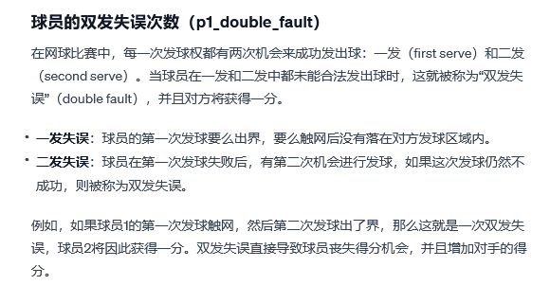

* **p1_unf_err: 球员1的非受迫性失误次数。**
* **p2_unf_err: 球员2的非受迫性失误次数。**



* **p1_net_pt: 球员1上网得分的次数。**
* **p2_net_pt: 球员2上网得分的次数。**



这个是上网但不一定得分了

* **p1_net_pt_won: 球员1上网得分并最终赢得那一分的次数。**
* **p2_net_pt_won: 球员2上网得分并最终赢得那一分的次数。**

这个是上网并且得分了

* **p1_break_pt: 球员1的破发点次数（接发球方有机会赢得游戏的分数）。**
* **p2_break_pt: 球员2的破发点次数。**

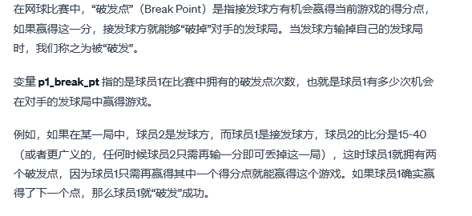

* **p1_break_pt_won**: 球员1赢得破发点的次数。
* **p2_break_pt_won**: 球员2赢得破发点的次数。
* **p1_break_pt_missed**: 球员1未能赢得破发点的次数。
* **p2_break_pt_missed**: 球员2未能赢得破发点的次数。
* p1_distance_run: 球员1在比赛中移动的总距离。
* p2_distance_run: 球员2在比赛中移动的总距离。
* rally_count: 回合计数，即球的来回击打
* **speed_mph**: 发球速度，单位是每小时英里（mph）。这是测量网球发球速度的常用单位。示例值如81, 124等，表示球在发出时的速度。
* **serve_width**: 发球方向。这个指标说明了球员发球时球的方向，不同的缩写代表不同的发球方向：
  + **B**: Body，发球方向朝向对手的身体。
  + **BC**: Body/Center，发球方向在身体和中央之间。
  + **BW**: Body/Wide，发球方向在身体和边线之间。
  + **C**: Center，发球直接朝向中央服务区。
  + **W**: Wide，发球方向朝向边线，尽可能远离对手。
* serve_depth: 发球深度。这个指标描述了球在发出后落在对方场地的深度，即发球距离网线的远近：
  + CTL: Close To Line，表示球落点靠近底线。
  + NCTL: Not Close To Line，表示球落点不靠近底线，相对较浅。
* **return_depth**: 回球深度。类似于发球深度，这个指标描述了回球落点的深度：
  + **D**: Deep，表示回球深入到对方的后场。
  + **ND**: Not Deep，表示回球没有深入到对方的后场，相对较浅。
* **server: 发球方是球员1还是球员2。**
* **serve_no: 表示是一发球还是二发球。（分别用1和2表示）**
* **point_victor**: 指出谁赢得了这一分。
* **p1_points_won**: 球员1赢得的分数总和。
* **p2_points_won**: 球员2赢得的分数总和。
* **p1_ace: 球员1的ACE球数（即直接得分的发球）。**
* **p2_ace: 球员2的ACE球数。**
* **p1_winner: 球员1非对方失误而赢得的分数。**
* 
* **p2_winner: 球员2非对方失误而赢得的分数。**
* **winner_shot_type**: 赢得分数的球的类型（例如正手、反手等用F/B表示）。
* **p1_double_fault: 球员1的双发失误次数。**
* **p2_double_fault: 球员2的双发失误次数。**



* **p1_unf_err: 球员1的非受迫性失误次数。**
* **p2_unf_err: 球员2的非受迫性失误次数。**



* **p1_net_pt: 球员1上网得分的次数。**
* **p2_net_pt: 球员2上网得分的次数。**



这个是上网但不一定得分了

* **p1_net_pt_won: 球员1上网得分并最终赢得那一分的次数。**
* **p2_net_pt_won: 球员2上网得分并最终赢得那一分的次数。**

这个是上网并且得分了

* **p1_break_pt: 球员1的破发点次数（接发球方有机会赢得游戏的分数）。**
* **p2_break_pt: 球员2的破发点次数。**



* **p1_break_pt_won**: 球员1赢得破发点的次数。
* **p2_break_pt_won**: 球员2赢得破发点的次数。
* **p1_break_pt_missed**: 球员1未能赢得破发点的次数。
* **p2_break_pt_missed**: 球员2未能赢得破发点的次数。
* p1_distance_run: 球员1在比赛中移动的总距离。
* p2_distance_run: 球员2在比赛中移动的总距离。
* rally_count: 回合计数，即球的来回击打
* **speed_mph**: 发球速度，单位是每小时英里（mph）。这是测量网球发球速度的常用单位。示例值如81, 124等，表示球在发出时的速度。
* serve_depth: 发球深度。这个指标描述了球在发出后落在对方场地的深度，即发球距离网线的远近：
  + CTL: Close To Line，表示球落点靠近底线。
  + NCTL: Not Close To Line，表示球落点不靠近底线，相对较浅。